Башkортостан Республикаhы  Миeкe районы муниципаль районыныn Кoсoгeн ауыл советы ауыл билeмehе  Хакимиeте | 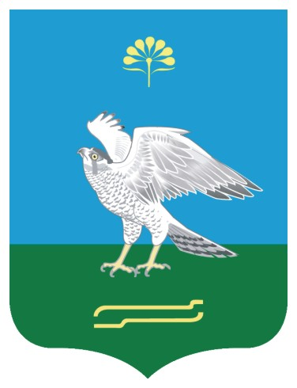 | Администрация сельского поселения Качегановский сельсовет муниципального района Миякинский район  Республики Башкортостан

KАРАР № 60 ПОСТАНОВЛЕНИЕ
30 май 2016 йыл 30 мая 2016 года

Об отмене постановления администрации сельского поселения Качегановский сельсовет муниципального района Миякинский район Республики Башкортостан от 18 декабря 2014 года № 64 «Об утверждении муниципальной долгосрочной целевой программы «Комплексное развитие систем коммунальной инфраструктуры сельского поселения Качегановский сельсовет муниципального района Миякинский район Республики Башкортостан на 2015-2019 годы»

На основании экспертного заключения государственного комитета Республики Башкортостан по делам юстиции от 25 апреля 2016 года НГР RU03032205201400019 ПОСТАНОВЛЯЮ:
- Отменить постановление администрации сельского поселения Качегановский сельсовет муниципального района Миякинский район Республики Башкортостан от 18 декабря 2014 года № 64 «Об утверждении муниципальной долгосрочной целевой программы «Комплексное развитие систем коммунальной инфраструктуры сельского поселения Качегановский сельсовет муниципального района Миякинский район Республики Башкортостан на 2015-2019 годы».
- Опубликовать настоящее постановление на информационном стенде административного здания сельского поселения и на официальном сайте сельского поселения в сети Интернет.
- Контроль над исполнением данного постановления оставляю за собой.

Глава сельского поселения Г.Р. Кадырова

